**Práctica Guiada**

Abrir proyectos Flutter

**Asignatura:** Aplicaciones Móviles II

**Tiempo planificado en el sílabo:** 2 horas

**Lectura previa:**

Flutter: <https://flutter.dev>

**Requerimientos de software:**

Visual Studio Code: <https://code.visualstudio.com>

Android Studio: <https://developer.android.com/studio>

Flutter: <https://docs.flutter.dev/get-started/install>

1. **TEMA: Introducción al desarrollo web móvil**

En esta actividad se crearán interfaces básicas con ciertas imágenes y textos y se escribirán lineas de código en el lenguaje de programación DART.

1. **CÓDIGO FUENTE BASE:**

<https://gitlab.com/aplicaciones-moviles-ii/flutter-ejercicio-2.git>

1. **OBJETIVOS:**

* Abrir un proyecto con Flutter
* Ejecutar proyecto Flutter en emulador o dispositivo físico

1. **ACTIVIDADES POR DESARROLLAR:**

* Abra el proyecto clonado desde Visual Studio Code.
* Ejecutar la siguiente instrucción para descargar las dependencias del proyecto:

$ flutter pub get

* En el proyecto encontrarán 6 instrucciones, numeradas del 0 al 5.
* En las imagenes que se adjuntan encontrará el proyecto inicial y el resultado final.

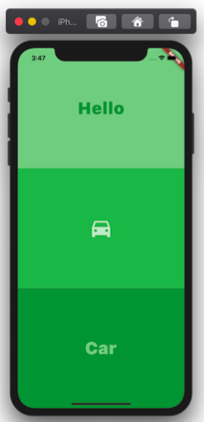

Imagen 2 Estado **final** de la app

Imagen 1 Estado **inicial** de la app

* Es altamente recomendable ir realizando las actividades en el orden numérico, es decir, del 0 al 5.
* **Al finalizar, cambie los colores, íconos y palabras diferentes a los de las imágenes, ejecute la aplicación y tome capturas de pantallas:**
* Captura de pantalla de un celular

  Descripción generada automáticamente